# KATECHEZA: klasa VI

# TEMAT: CO OZNACZA GEST ŁAMANIA CHLEBA PRZED KOMUNIĄ ŚWIĘTĄ?

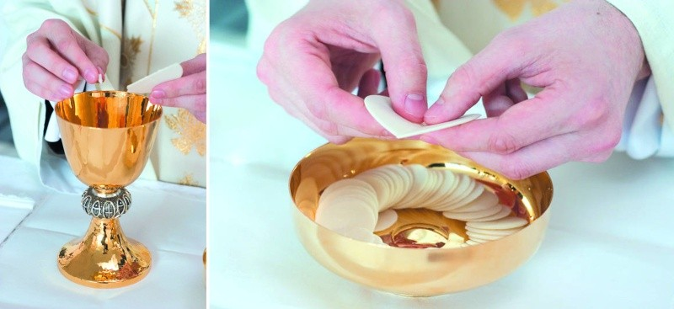

Przed rozpoczęciem obrzędu rozdawania Komunii trzykrotnie powtarza się wezwanie „Baranku Boży, który gładzisz grzechy świata…”. W Ewangelii wg św. Jana właśnie w ten sposób Jezusa nazywa Jan Chrzciciel. Obraz baranka – tego miłego, łagodnego zwierzęcia – wywołuje w nas sentymentalne skojarzenia, ale trzeba sobie uświadomić, że było to zwierzę ofiarne, zabijane w dzień Paschy masowo, setkami tysięcy na dziedzińcu świątyni jerozolimskiej. Jezus jako Baranek Boży to ofiara zabita dla nas i za nasze grzechy. Eucharystia jest powtórzeniem i uobecnieniem tej świętej ofiary Baranka Bożego, i o tym sobie przypominamy, mówiąc „Baranku Boży…”. Jest to zwłaszcza ważne w dzisiejszych czasach, kiedy to niechętnie mówi się o ofierze, wyrzeczeniu i krzyżu.

Gdy wierni  mówią powyższe słowa, kapłan w tym czasie łamie hostię. Ten gest z jednej strony nawiązuje do ofiarnej śmierci Chrystusa, z drugiej zaś powtarza to, co On sam uczynił na Ostatniej Wieczerzy: łamał i rozdawał chleb uczniom. Robił to zresztą i wcześniej, i później; ten gest tak się zrósł uczniom z Jego postacią, że po nim poznali Go natychmiast przy stole w przydrożnej gospodzie, gdy szli do Emmaus, choć wcześniej nie poznali Go po Jego słowach.

Dla pierwszych chrześcijan był to gest tak ważny, że Eucharystię  nazywali po prostu „łamaniem chleba”. Oczywiście chleba nie łamie się dla samego łamania, lecz żeby go rozdawać. W tym prostym geście skupił się cały sens życia Jezusa, bo było ono takim właśnie rozdawaniem się. Choć w obrzędach liturgicznych – w odróżnieniu od dzisiejszych mass mediów, filmu i literatury – niewiele razy pada słowo „miłość”, to jednak jest ona tu obecna od początku do końca; przede wszystkim właśnie w owym geście łamania i rozdawania Ciała Pańskiego wszystkim, którzy zechcą je przyjąć. *Tak Bóg umiłował świat, że Syna swego  Jednorodzonego  dał….*

**NOTATKA:**

**Podczas słów „Baranku Boży, który gładzisz grzechy świata…”, kapłan w tym czasie łamie hostię. Ten gest z jednej strony nawiązuje do ofiarnej śmierci Chrystusa, z drugiej zaś powtarza to, co On sam uczynił na Ostatniej Wieczerzy: łamał i rozdawał chleb uczniom. Robił to zresztą i wcześniej i później; po tym Uczniowie poznali Go przy stole w przydrożnej gospodzie, gdy szli do Emmaus, choć wcześniej nie poznali Go po Jego słowach.**

**Dla pierwszych chrześcijan był to gest tak ważny, że Eucharystię  nazywali po prostu „łamaniem chleba”.**

**Pozdrawiam Was WSZYSTKICH BARDZO SERDECZNIE**

**Ks. Józef Durlak ☺☺**